材料上传步骤

1. 登陆首都经济贸易大学官网——学校概况——组织机构——学生处

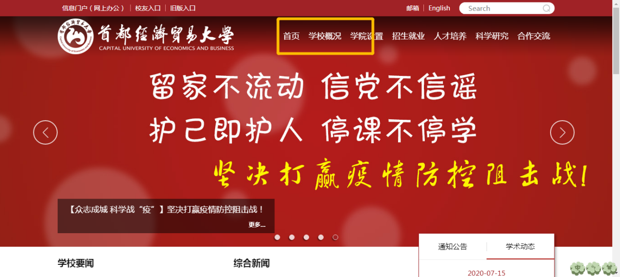

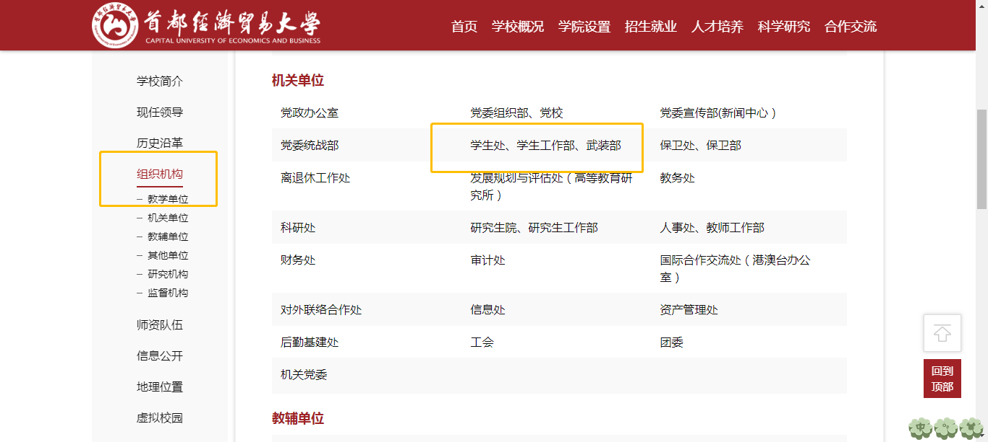

1. 点击“学生处、学生工作部、武装部”后——登陆

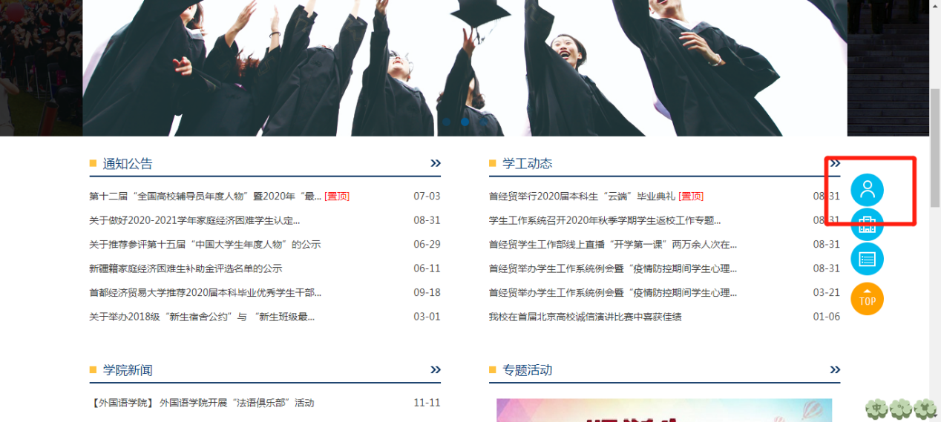

“统一身份登陆”——“经济困难生”——申请

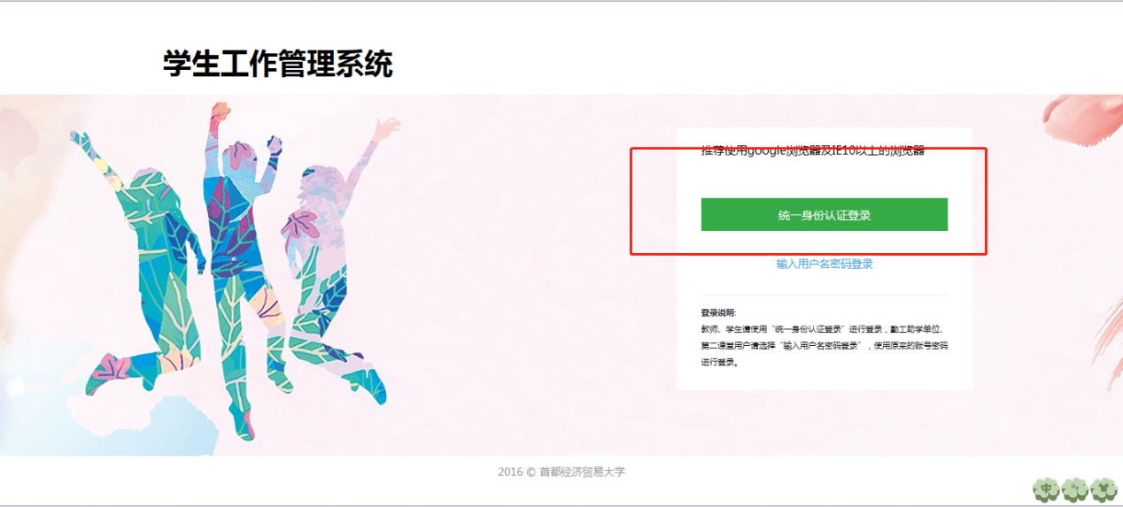

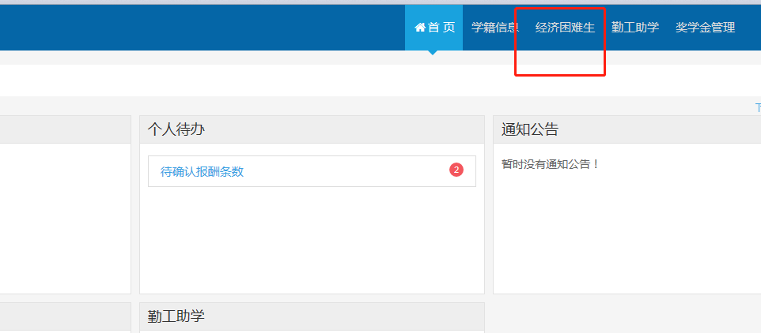

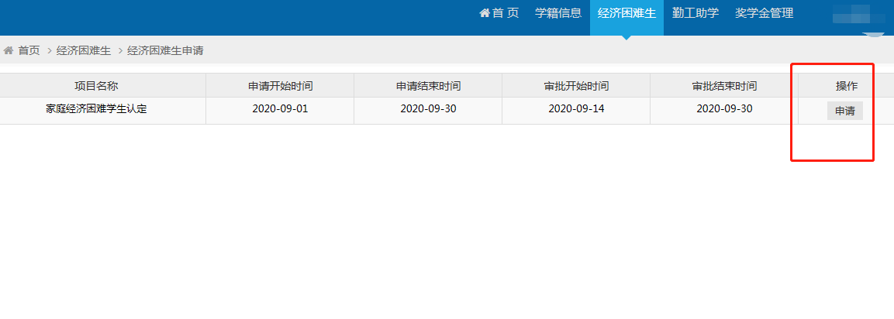

按步骤提示填写信息——上传相关材料及提交**申请表及相关证明拍照后上传**

